Общее количество геймеров по всему миру сейчас превышает число в 2.2 миллиарда. В связи с этим рынок видеоигр стремительно растет с каждым годом. Эксперты подсчитали, что в 2017 году прибыль игр составила более 108.9 млрд долларов США. Эта цифра в 9 раз превышает рынок Голливуда и в 3 раза – прибыль мировой киноиндустрии.
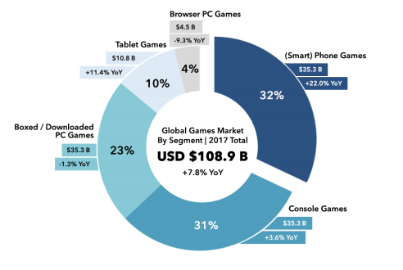
Тем не менее, геймеры, игровые студии, платформы и инвесторы сталкиваются с рядом проблем, которые реально мешают нормально функционировать и развивать перспективную игровую сферу.
Геймеры
Игроки по всему миру тратят колоссальные суммы на покупку видеоигр, поскольку большая их часть являются платными. При этом, ни один из них не получает никакой выгоды, кроме самой игры. Кроме этого, многие геймеры хотели бы поучаствовать в процессе разработки этих игр, они имеют достаточно много идей и предложений. Но доступ к продюсерам игровых студий оказывается практически невозможным.
Игровые студии
Создатели видеоигр вынуждены сотрудничать с игровыми платформами и издателями. Они совершенно лишены возможности работать с игроками, которые регулярно пользуются их продукцией и имеют свои рекомендации и идеи. Доступ к реальным геймерам на практике реально затруднен.
Игровые платформы
Издателям приходится тратить достаточно большие суммы денег на привлечение аудитории, при этом и завышая цены за собственные услуги. Создается замкнутый круг, в котором геймерам сложно приобрести игру, а платформам – ее продать.
Инвесторы
Инвесторы, в свою очередь, не имеют полного доступа ни к одной из выше упомянутых категорий. Вкладывая определенные суммы в проекты разработок игр, они надеются на полную прозрачность для безопасности своих вложений. Они хотят понимать, что сейчас нужно геймерам, чтобы их инвестиции не оказались бесполезной тратой денег.
Самой сложной проблемой в разработке видеоигр оказывается финансирование. Перспективные игровые студии имеют массу идей, инвестиции для которых найти оказывается достаточно сложно. А простые геймеры не имеют возможности приобщиться к финансированию таких проектов, поскольку такой возможности у них нет вовсе.
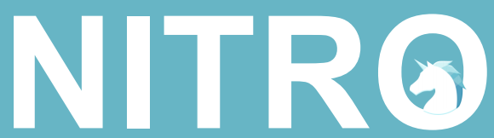
Что такое Nitro?
Nitro – это глобальная платформа, которая дает каждому желающему возможность финансировать разработку видеоигр. Разработчики стремятся решить основные проблемы экономики игровой индустрии и позволить каждому ее участнику эффективно развиваться, заниматься своим делом и иметь выгоду.
Nitro обеспечивает определенное взаимодействие между участниками игровой индустрии. Сервис объединяет пользователей в единую сеть на базе блокчейн, в которой для них открывается ряд возможностей.
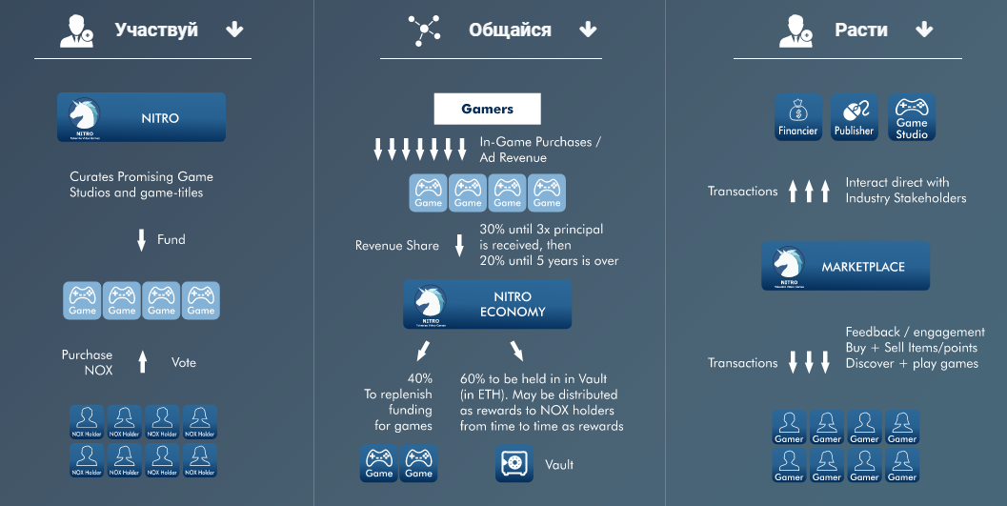
Как это работает?
Nitro выпускают свои собственные токены, которые будут активно использоваться на платформе. Они будут иметь название NOX. Приобретая токен, пользователь получает возможность приобщиться к процессу создания и финансирования видеоигр.
Команда Nitro проводит оценку игр, которые предлагают игровые студии. Наиболее перспективные игры попадают на голосование держателей NOX для их инвестирования.
Разработчиками сервиса будет специально создан Nitro Marketplace – платформа, которая объединит всех участников игровой индустрии, включая геймеров, студии, платформы и инвесторов. Это позволит им связываться между собой, общаться, делиться опытом и знаниями, способствовать разработке будущих игр.
Геймеры получат возможность использовать токены для тестирования игр, получая за это вознаграждение. Помимо этого, токены NOX можно будет обменивать на суб-токены NOD, которые привязаны к доллару США и могут использоваться в качестве валюты в играх.
Часть прибыли от разработанных игр будет резервироваться на платформе Nitro. Часть этой суммы будет поделена в качестве поощрения между держателями токенов. Такое взаимодействие между всеми участниками индустрии гейминга поможет всем им эффективно заниматься своим делом. Геймеры получат возможность содействовать разработчикам и тестировать игры. Игровые студии смогут получать рекомендации игроков и необходимые инвестиции. Игровые платформы, в свою очередь, получат возможность использовать NOX для стимулирования своих пользователей. А инвесторы получают абсолютно прозрачное финансирование перспективных проектов, возможность успеха которых увеличивается в разы.
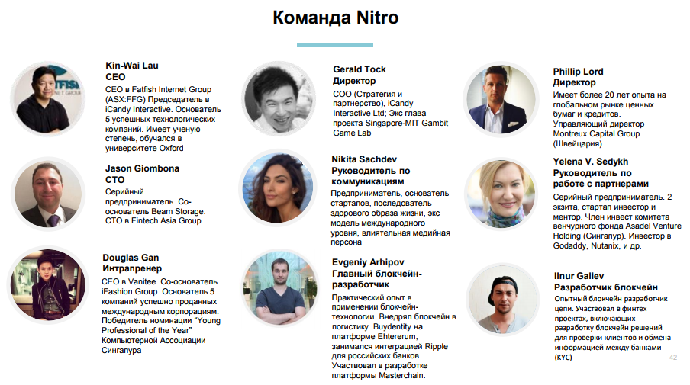
Планы разработчиков
В середине ноября стартует краудфандинг этого перспективного проекта. Он позволит получить необходимое финансирование, а заинтересованные пользователи смогут приобрести токены NOX для их использования в дальнейшем.
Уже в январе 2018 года произойдет запуск бета-версии платформы, а через месяц официальная версия будет полностью запущена. К концу весны будут проведены тестирования и запуск альфа- и бета-версий Nitro Marketplace,а сам сервис заработает с октября 2018 года. Полномасштабный запуск проекта запланирован на март 2019 года в связи с стартом Nitro Marketplace Network.
https://www.youtube.com/watch?v=t6f8buDSTtg

